NIVEL INICIAL


QUEDATE EN CASA

FELIZ JUNIO !!!

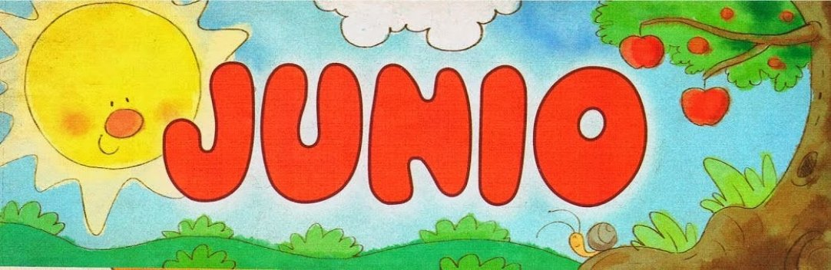

Un nuevo mes nos encuentra juntos y a la distancia a la vez…pero con las mismas ganas de estar cerca de sus hijos e hijas que en el mes de Marzo, cuando nos reencontramos después de las vacaciones y teníamos preparadas tantas sorpresas.

Hoy seguimos re evaluando nuestras prácticas para seguir mejorando.
a través de sus respuestas comenzamos a diseñar nuevas estrategias que la próxima semana le informaremos.

Gracias a todas las familias que respondieron y esperamos seguir recibiendo las que aún faltan, con el fin de poder conocer sus necesidades.

El trabajo institucional comprende el proceso por el cual todos los participantes directos o indirectos del hecho educativo toman cierta distancia del mismo para analizar el conjunto de las acciones encaradas a fin de valorar los resultados obtenidos.

Esta tarea de reflexión supone analizar el trabajo compartido enmarcado en la organización institucional y su adecuación a este período de cuarentena. Nuestro propósito es ,Volver sobre las acciones desarrolladas para sostener a nuestras familias en la difícil tarea de acompañar a los/as niños/as.

Equipo directivo y docente

PROPUESTAS DE ACTIVIDADES

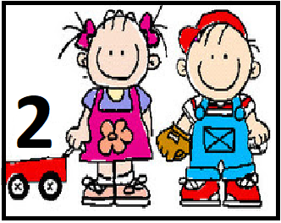

*Día 1 de Junio

Secuencia didáctica:
¡A MOVERNOS!”

Orientación didáctica:
La expresión corporal crea un espacio para jugar con el mundo en movimiento permitiéndole al niño explorar con su cuerpo, parte por parte, y el de los demás y explorar las vivencias relacionadas con el tiempo y el espacio.
Conocerse a sí mismo y conocer al otro, para entenderse y comprender a los demás, construyendo así un lenguaje particular que le permita expresarse además de comunicarse.
Lo gestual, lo postural, el movimiento integral, los aspectos expresivos son contenidos del movimiento y constituyen un cuerpo en movimiento que se conquista a sí mismo, conquistando al mundo.

Propósitos
- Que el niño logre explorar de manera placentera los materiales brindados.
- Que el niño logre observar las acciones que pude realizar con su cuerpo y las partes que lo componen.
Contenidos
Área del Desarrollo Motriz
- Reconocimiento gradual del propio cuerpo y sus posibilidades.
Área de la comunicación y la expresión
- Exploración de diversos materiales para acompañar movimientos del cuerpo.

Actividad 1:

  - Exploración con hoja de diario.
Como estamos utilizando materiales que podemos tener en casa, les proponemos realizar juegos corporales en familia. Comenzaremos utilizando una hoja de diario entera (puede ser reemplazada por hojas de revistas, cartulinas o cualquier tipo de papel que tengan en casa) le entregaremos una a cada integrante y bailaremos al ritmo de la música con la hoja, caminaremos por el espacio, saltamos, la pasamos de una mano hacia la otra, la lanzamos, la levantamos, la ponemos de sombrero, de capa, de ropa y seguiremos desplazándonos por el lugar de la casa que elegimos.
Luego colocaremos las hojas en el piso y nos

Luego colocaremos las hojas en el piso y nos desplazaremos bailando por todas partes (un integrante de la familia será el encargado de dirigir la música) cuando la música se detenga, debemos saltar sobre la hoja de diario colocada en el piso, luego la esquivaremos, la tocaremos solo con una mano, con el pie, etc.
Toda propuesta que se les ocurra para enriquecer el momento de juego con el cuerpo es válida.

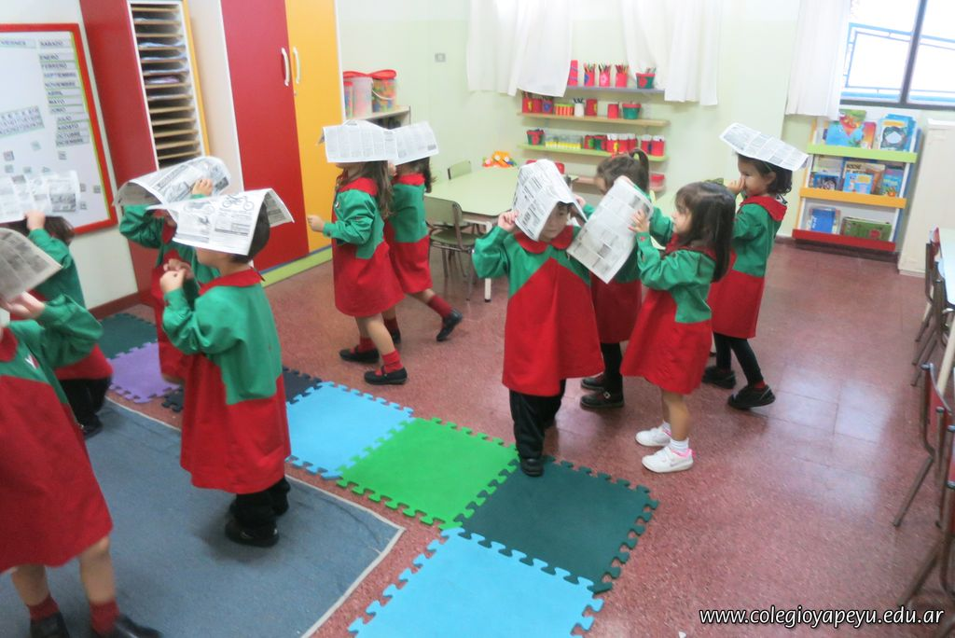
Se finalizará la actividad del día poniendo música tranquila para volver a la calma

https://www.youtube.com/watch?v=YLBArJNRRQk
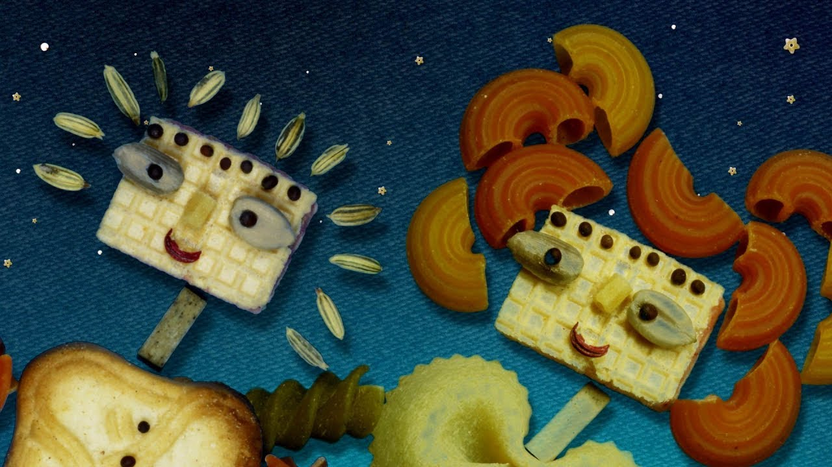

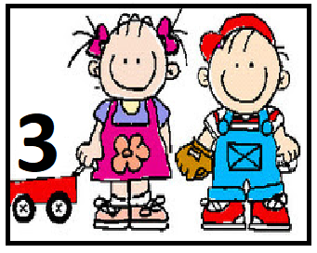

*Día 1 de Junio
Secuencia didáctica: Artes Plasticas

Las artes plásticas para los niños son un verdadero medio de expresión. Actividades como el dibujo o la pintura permiten a los pequeños dar rienda suelta a su imaginación y expresar las inquietudes que tienen en su interior.
Ciertamente, el arte juega un papel importante en el universo infantil. Las artes plásticas son un ejercicio real para mejorar la psicomotricidad de los niños, ya que aprenden a manejar diferentes herramientas.
Al igual que con todas las experiencias culturales, los niños logran desarrollar apetencias, conocimientos y valores que los acompañarán durante toda la vida. No es casual que las artes plásticas integran gran parte del programa de aprendizaje.

Link instructivo: Vídeo preparar pintura casera

https://youtu.be/MOOUVXOVDW0

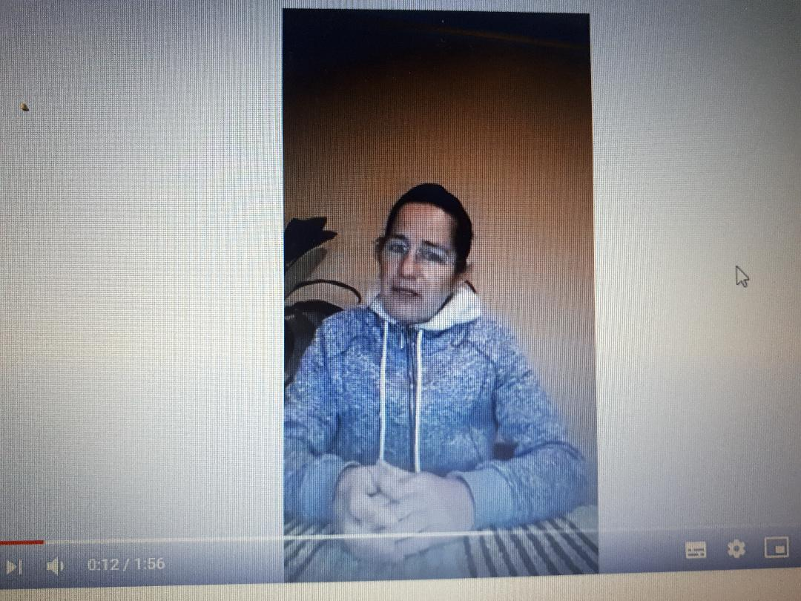

Actividad: Sellado

Es un lenguaje plástico porque se enseña al niño la técnica de la estampación y es un lenguaje matemático ya que a través de la observación va comparando forma de los sellos; donde se plasma dicha figura en la superficie/ soporte.

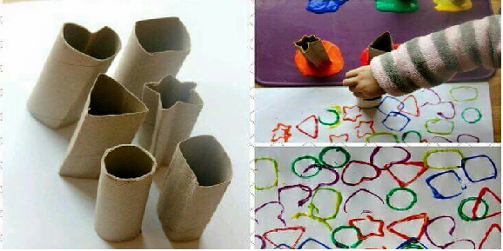

Presentarle al niño una hoja o cartulina, diferentes colores de pintura ( ver link ) y diferentes elementos acordes para poder sellar ej. tubos de papel, vasos, cortantes de masa, etc.
Explicarles/motivarlos/estimularlos que esa forma/borde circular, de estrella o etc se puede dibujar en la hoja … queres ver como ? te muestro ?

- Aprovechar para explicar el buen uso del material: tomar correctamente el objeto del extremo así no me ensucio; lo apoyo suavemente en la pintura y lo muevo para que todos lados se llenen de pintura y lo más importante: ahora lo apoyo también “ despacito/suavemente” en la hoja ( no salto como un sapito ) y no lo muevo hacia los lados ( se puede mostrar en una hoja aparte que pasa si lo muevo ? a ver ? .. y que pasa si salto ? a ver ?)
- Se deja explorar ahora a él.
- Se deja secar el trabajo ( como primer foto ) para utilizarlo mañana en otra actividad.
Se dejan ideas de posibilidades de sellado y obtención de diferentes resultados.

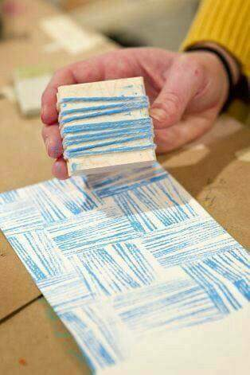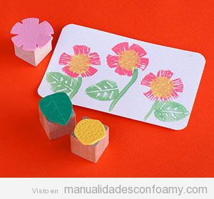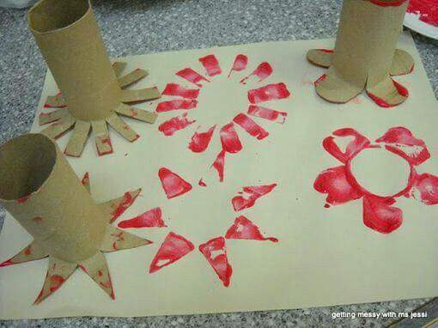

Esperamos sus fotos disfrutando la propuestas, no se olviden ¡!!

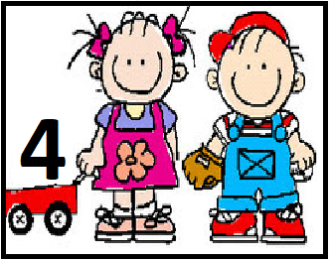

*Día 1 de Junio

PROGRESIÓN DE ACTIVIDADES DEL ÁREA DE MATEMÁTICAS
FIGURAS GEOMÉTRICAS

Familias queremos contarles que los lunes continuaremos con la progresión de las actividades del Área de Matemática, hoy comenzamos con una secuencia de figuras geométricas, trabajando con la comunicación, explorando y trabajando el reconocimiento a partir de sus formas y características, con el objetivo de que los niños logren:

· Reconocer y clasificar las diversas formas geométricas.
· Puedan identificar las diferencias entre ellas.
· Conozcan los rasgos distintivos de cada una de las formas geométricas trabajadas.
· Reconozcan los nombres de cada una de las figuras.

Las figuras geométricas son uno de los temas importantes para llevar a cabo, ya que es algo que está muy unido a la vida cotidiana y al desarrollo social del niño. Es decir, el entorno en el que el niño se va a desenvolver está lleno de todos los signos, colores, figuras, que irán formando parte de su aprendizaje.

Hoy te invitamos a 🔽

Reconocer Figuras Geométricas 🧐
Les proponemos mirar el siguiente video:

https://www.youtube.com/watch?v=-SQR4_cjl8M

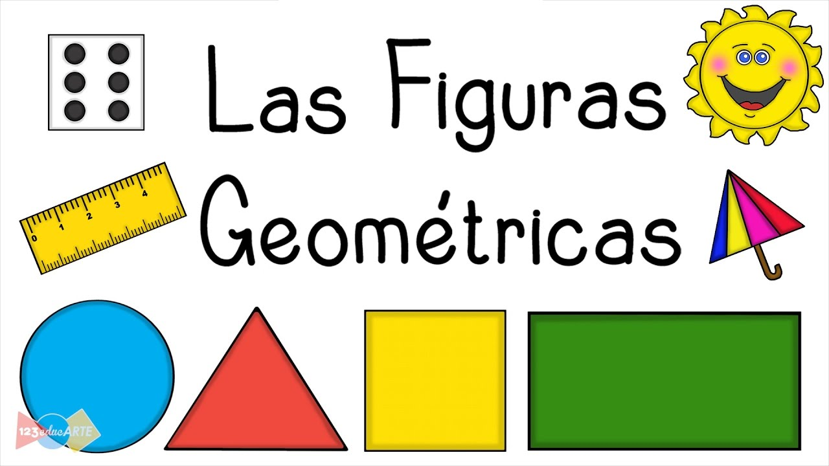

Una vez finalizado realizar una serie de preguntas orientadas
- ¿Qué figuras aparecían en el video? Volverlas a nombrar
- ¿Las conoces?
- ¿Cómo son?
- ¿Son todas iguales?
Te proponemos registrarlas en una hoja, cartulina o cuaderno. Un adulto puede ayudarte a escribir su nombre.
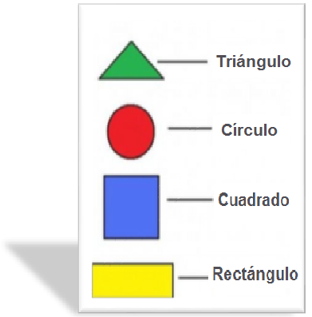

Familias si bien concluimos, por ahora, con la presentación de actividades referidas al número y al conteo, es muy importante que estén presentes en lo cotidiano, porque esto lleva a los niños a incorporar y consolidar los conocimientos adquiridos.
Una vez presentadas en la sala generalmente esto queda en la pared o pizarrón para ser trabajado durante todo el año, por eso si es posible encontrar algún lugar visible para este tipo de materiales seria de mucha ayuda.
Gracias familias

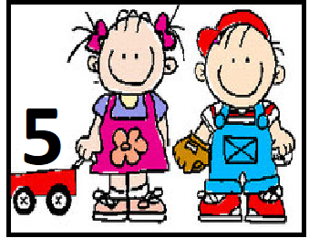

*Dia 1 de Junio
Secuencia Didáctica: “Las Vocales”
Fundamentación:
La escritura, se realiza con determinados propósitos: para informar, recordar, dar instrucciones, placer estético. Es necesario ofrecer a los niños dentro del nivel inicial, oportunidades y situaciones donde ellos mismos escriban con o sin ayuda del docente. Es decir, que es importante, que dentro del contexto educativo el niño actué tanto de lector como de escritor, de situaciones con significado y sentido determinado, ofreciendo un ambiente alfabetizador para que puedan iniciarse en la apropiación del sistema de escritura, avanzando hacia la construcción del lenguaje escrito y la lectura convencional.
Propósitos:
En relación con los niños:

Ámbito de Experiencia | Área | contenidos | Capacidades/Indicadores de avance |  | Formas de enseñar/procedimientos
Comunicacion | Practicas del lenguaje | -Escribir y dictar diversidad de textos en situaciones sociales:  *Establecer correspondencia entre los sonidos del habla y los grafemas (letras) a partir de reconocimiento de palabras e imágenes del contexto. | Comunicación/explora portadores de texto y busca información específica (letras) |  | Realizacion de acciones conjuntas

Actividades:

1-Mirar el video donde la Seño Ana introduce el trabajo con “Las Vocales”. Luego, con ayuda de un adulto, dibujar o imprimir las 5 vocales, y rellenar las mismas con algún material, en lo posible rugoso o con textura: fideos, polenta, pedacitos de cartón corrugado, lija u otros. Luego pegar las mismas en una cartulina o cartón, para que queden algo similar a la siguiente imagen.

vocales.mp4

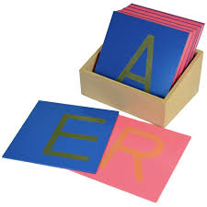
Con las mismas se pueden realizar diferentes actividades que favorecen el aprendizaje de las vocales (como así también de otras letras), de una forma concreta, en donde los niños utilizan su sensibilidad (tacto) para la apropiación de las mismas. La superficie rugosa, favorece el movimiento de la mano necesario para la escritura de cada letra o símbolo.

Propuesta 1:
El niño toca y desliza sus dedos sobre cada una de las letras, diciendo el nombre (que también es el sonido de esa letra) de cada una a medida que lo realiza. Esta propuesta la puede repetir las veces que lo desea.
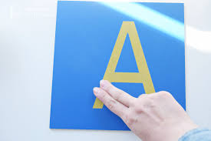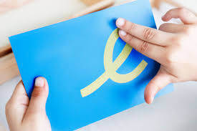

Propuesta 2:
En un recipiente grande introducir polenta, o arena, o harina, u otros similares que tengan en casa. El niño toma una de las tarjetas con una vocal e intenta trazarla, primero con sus dedos, sobre el contenido del recipiente, y luego con un palito, siempre recordando el nombre de cada vocal (que también es el sonido de dicha letra). Así lo hará con cada una de las vocales las veces que lo desee. A continuación se adjuntan imágenes orientativas.

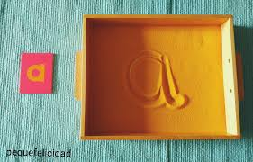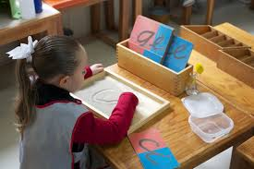
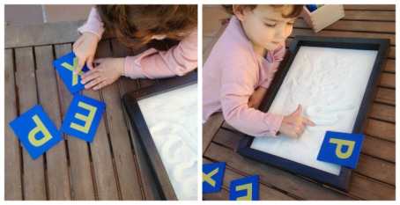

Esperamos puedan disfrutar las actividades propuestas…no olviden de enviarnos fotos trabajando!!!!-

HASTA MAÑANA!!!!

